
Instituto Profesional DuocUC
Sede Puente Alto

Guía Clases PLSQL-3 Estructuras de Control

La cadena internacional de importación y venta de automóviles CAR GLOBAL, tendrá una nueva sucursal en Chile a contar del mes de Julio. Por esta razón Ud. ha postulado a uno de los cupos disponibles para el departamento de Informática de esta cadena. La lógica del negocio está desarrolla en PL/SQL por lo que la primera prueba de conocimientos, para la selección del personal, consiste en desarrollar Bloques Anónimos que den solución a los requerimientos planteados.

Para ello, primero ejecute scripts entregado a Ud. el que creará e insertará datos en las tablas del Modelo como se muestra en el ejemplo:

CONCESIONARIO
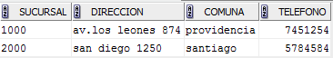

AUTOMOVIL
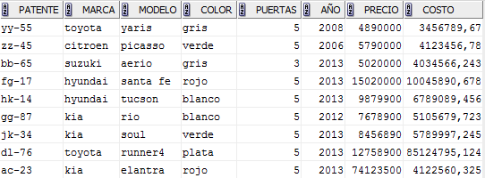

VENTA
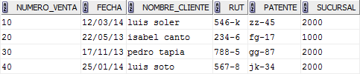

1- El jefe de operaciones desea que actualice el precio del automóvil marca citroen, según las siguientes indicaciones: si el automóvil tiene un precio menor 4100000 su precio debe ser aumentado en 245500, si está entre 4100000 y 4600000 su precio subirá 536490, y si el precio excede los 4600000 y es menor a 6999999 el precio del vehículo debe subir 699600. Si el precio es mayor a 7000000 el aumento será de 0. Se muestra la información actualizada como sigue:

2.- El departamento de contabilidad desea organizar el inventario anual por eso le pide que genere un reporte que muestre la siguiente información de los automóviles del año 2013, usted generara un bloque usando un ciclo For ya que se acordó que es la forma más óptima para obtener lo requerido. Al construir el bloque anónimo la información se muestra con el siguiente formato:

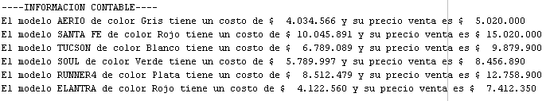

3.- El gerente general le solicita información la fecha de venta, sucursal y los clientes que compraron automóviles, se genera la información usando un loop, Al construir el bloque anónimo la información se muestra con el siguiente formato:

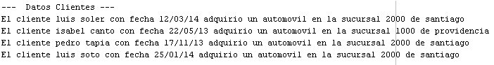

4.- El departamento de publicidad le solicito a usted un reporte en que se detallen las comunas y teléfono de los concesionarios que venden automóviles. Se debe incluir la cantidad de automóviles vendidos por sucursal, hasta la fecha ordenadas descendentes, la información se muestra según el siguiente formato

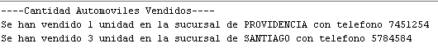

5.- Para captar más clientes el departamento de marketing ha decidido implantar un promoción que otorgue un descuento al precio de lista de los automóviles este descuento se aplica a todos los automóviles modelo runner4, de acuerdo al año del automóvil. Si el año es 2011 el descuento corresponde a un 10%, si el año es 2012 el descuento al precio es 8%, si el año está entre 2008 y 2010 el descuento es un 15%, si el año es otro el descuento es 6%. Se debe mostrar el precio antiguo y el precio con el descuento. Se muestra la información actualizada como sigue

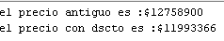

6.- El jefe de marketing quiere saber qué clientes han comprado automóviles, por eso le pide a usted que obtenga esa información usando un ciclo while. Y creando un informe con el nombre y rut de estos clientes. La salida del informe es como sigue:

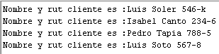

7.- El gerente general a requiere poder contar con información de las ventas efectuadas cuyo precio venta es inferior al precio máximo. Dados sus conocimientos, Ud. construirá un ciclo for para dar solución a este requerimiento. La información que se requiere es el número de la venta, patente y el precio de los automóviles que cumplan con esta condición. Al seleccionar la información se debe visualizar en el formato que se muestra en el ejemplo

